**Optimización de medios digitales para la Web: Imágenes gráficas**

**Integradora 1. Mis imágenes para el proyecto final**

UdG Virtual LDSW

Jose Francisco Ochoa Ornelas

**Informe de Selección de Imágenes para la Página Web de EspacioPro**

Este informe presenta un análisis detallado de las 10 imágenes que he seleccionado para la página web de EspacioPro.

A cada imagen se ha asignado una sección específica, para justificar su uso y señalando su tipo de licencia para un uso legal y seguro

1. Imágenes para la página de inicio (Home)

* Imagen 1: Oficina Moderna con Detalles
  + Nombre del archivo: glasses-1280549.jpg
  + Justificación: El primer plano de unas gafas sobre un cuaderno negro evoca un ambiente de trabajo reflexivo y profesional. Es ideal para la portada, sugiriendo un enfoque en la calidad, el diseño y el pensamiento estratégico.
  + Licencia: De uso gratuito bajo la [**Licencia de contenido**](https://pixabay.com/es/service/license-summary/) de Pixabay
* Imagen 2: Espacio de Coworking Moderno
  + 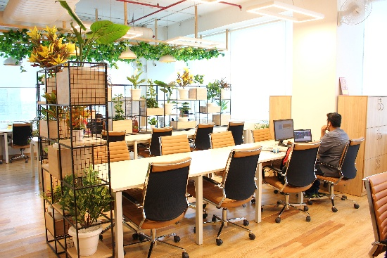Nombre del archivo: coworking-space-in-gurgaon-5485822.jpg
  + Justificación: Esta imagen vibrante y moderna de un espacio de coworking, lleno de plantas y mobiliario contemporáneo, es perfecta para la página principal. Demuestra que EspacioPro entiende las tendencias actuales y ofrece soluciones para entornos de trabajo dinámicos.
  + Licencia: De uso gratuito bajo la [**Licencia de contenido**](https://pixabay.com/es/service/license-summary/) de Pixabay
* 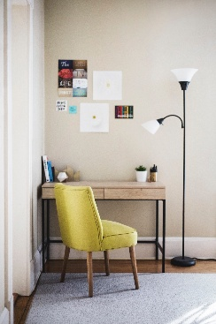Imagen 3: Ambiente de Trabajo Creado
  + Nombre del archivo: table-2587598.jpg
  + Justificación: Muestra un rincón de trabajo acogedor y funcional. Es ideal para la página de inicio porque inspira al usuario a imaginar su propio espacio de trabajo, resaltando que la comodidad y la estética van de la mano.
  + Licencia: De uso gratuito bajo la [**Licencia de contenido**](https://pixabay.com/es/service/license-summary/) de Pixabay

2. Imágenes para la sección de productos

* Imagen 4: Mesa de Reuniones Minimalista
  + Nombre del archivo: chairs-2181916.jpg
  + Justificación: Esta imagen de una mesa de reuniones con sillas de diseño moderno comunica un ambiente de colaboración y profesionalismo. Es un excelente ejemplo visual de los productos disponibles.
  + Licencia: De uso gratuito bajo la [**Licencia de contenido**](https://pixabay.com/es/service/license-summary/) de Pixabay
* 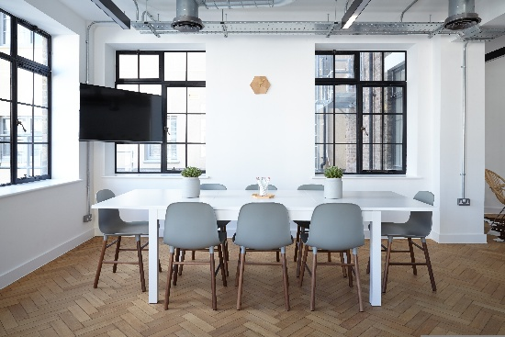Imagen 5: Mesa de Reuniones Luminosa
  + Nombre del archivo: chairs-2181960.jpg
  + Justificación: Con su iluminación natural y un diseño limpio, esta fotografía proyecta un espacio de reunión elegante y productivo. Ideal para mostrar la variedad en el catálogo de mesas y sillas.
  + Licencia: De uso gratuito bajo la [**Licencia de contenido**](https://pixabay.com/es/service/license-summary/) de Pixabay
* Imagen 6: Escritorio en Uso
  + Nombre del archivo: working-791849.jpg
  + Justificación: Aunque un poco borrosa, el enfoque en la persona trabajando muestra el producto en acción. Es útil para humanizar la experiencia del usuario con el mobiliario de EspacioPro.
  + Licencia: De uso gratuito bajo la [**Licencia de contenido**](https://pixabay.com/es/service/license-summary/) de Pixabay

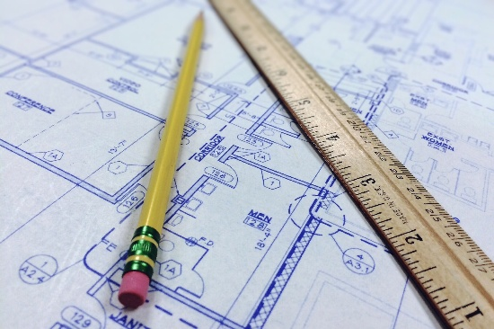3. Imágenes para la sección de diseño y proyectos

* Imagen 7: Detalle de un Plano Arquitectónico
  + Nombre del archivo: blueprint-964629.jpg
  + Justificación: Esta foto de un plano con reglas y un lápiz es perfecta para esta sección. Simboliza la planificación, el diseño y la precisión, destacando que EspacioPro ofrece servicios de proyectos completos.
  + Licencia: De uso gratuito bajo la [**Licencia de contenido**](https://pixabay.com/es/service/license-summary/) de Pixabay
* Imagen 8: Colaboración en Equipo
  + Nombre del archivo: teamwork-3213924.jpg
  + Justificación: Las manos de varias personas unidas en un gesto de colaboración representan el trabajo en equipo, un concepto clave en el diseño de oficinas. Es una imagen poderosa para transmitir el espíritu de colaboración de la empresa.
  + Licencia: De uso gratuito bajo la [**Licencia de contenido**](https://pixabay.com/es/service/license-summary/) de Pixabay

4. Imágenes para "Quiénes somos" y "Contacto"

* Imagen 9: Reunión Productiva
  + Nombre del archivo: job-5382501.jpg
  + Justificación: Una imagen de un equipo en una reunión muestra el lado humano y profesional de la empresa. Se puede usar en la sección "Quiénes somos" para generar confianza y transparencia.
  + Licencia: De uso gratuito bajo la [**Licencia de contenido**](https://pixabay.com/es/service/license-summary/) de Pixabay
* 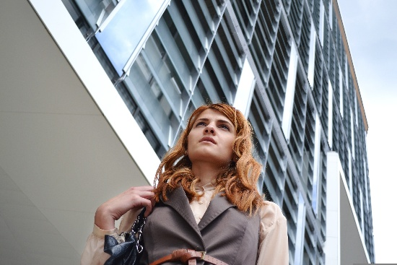Imagen 10: Retrato de una profesional
  + Nombre del archivo: business-woman-portrait-1997285.jpg
  + Justificación: Un retrato de una mujer con el fondo de un edificio moderno proyecta profesionalismo y seriedad. Es una excelente opción para la sección de contacto o "quiénes somos", ya que personaliza la marca.
  + Licencia: De uso gratuito bajo la [**Licencia de contenido**](https://pixabay.com/es/service/license-summary/) de Pixabay